M295 Abschlussarbeit

Alejandro Wenzler, Nils Rothe, Shay Moser

2023

Inhaltsverzeichnis

Arbeit Vorgang 2

ERM 3

UML-Anwendungsdiagramm 4

UI 5

# Arbeit Vorgang

Unsere Gruppe hat am Anfang des Projekts mit den Analyse Teil angefangen und sich weiter aufgebaut bis zur Umsetzung der Daten Bank, nach der Aufsetzung der Daten Bank haben wir als Gruppe mit dem Backend Teil angefangen und kamen nach mancher Überlegung wie man die ganze Aufgabe umsetzen soll gut voran.

Wir haben als Gruppe GitHub verwendet, um besser und effizienter miteinander zu arbeiten und sich gegenseitig die Dateien austauschen kann.

Clone repository : https://github.com/deepspace1000/M295-Projekt.git

# ERM

Ein Bild, das Tisch enthält.

Das ERM (Entity-Relationship-Modell) war für unsere Gruppe sehr wichtig da es gut für die Umsetzung der Daten-Bank war, zudem auch noch gut für die Überlegung der einzelnen Relationen zwischen den Tabellen.

# UML-Anwendungsdiagramm

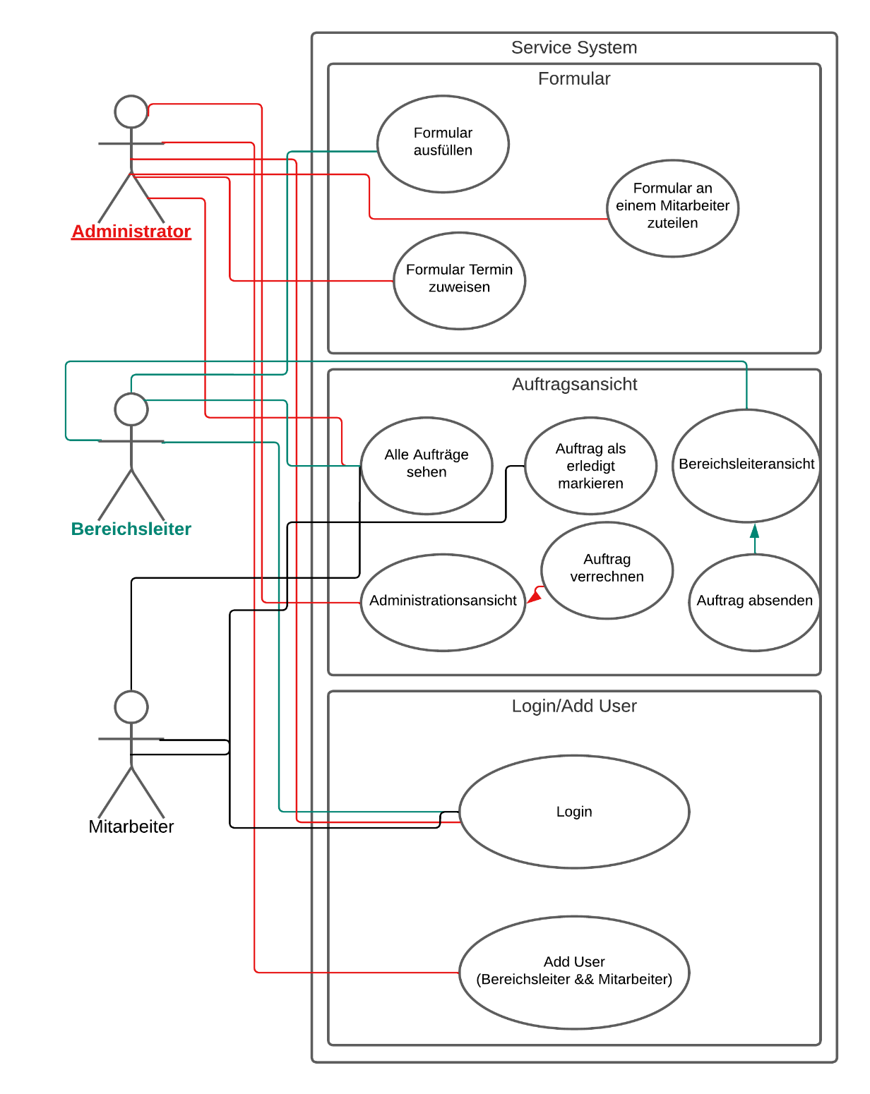

Das UML-Anwendungsdiagramm war für unsere Gruppe vor allem Hilfreich, um die einzelnen Rollen aufzuteilen und Ihre Zugänge zu definieren.

# UI

(Die gesamte UI-Darstellung entstand vor der Praktischen Umsetzung des Projektes)

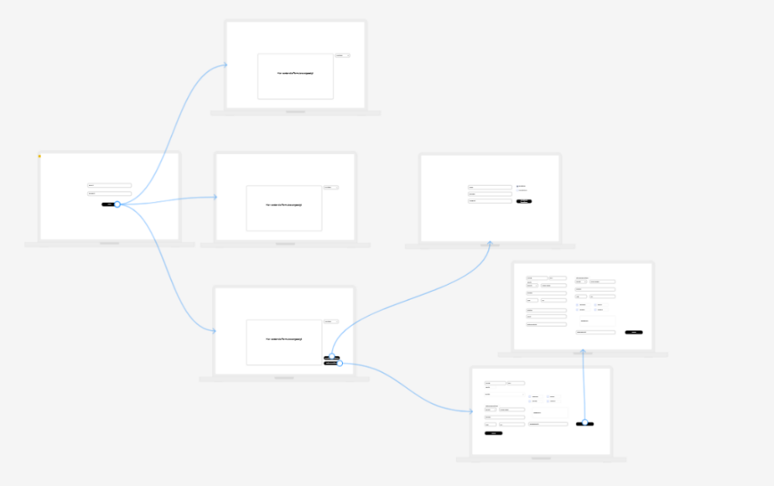

Dies ist die Gesamtstruktur des UI‘s

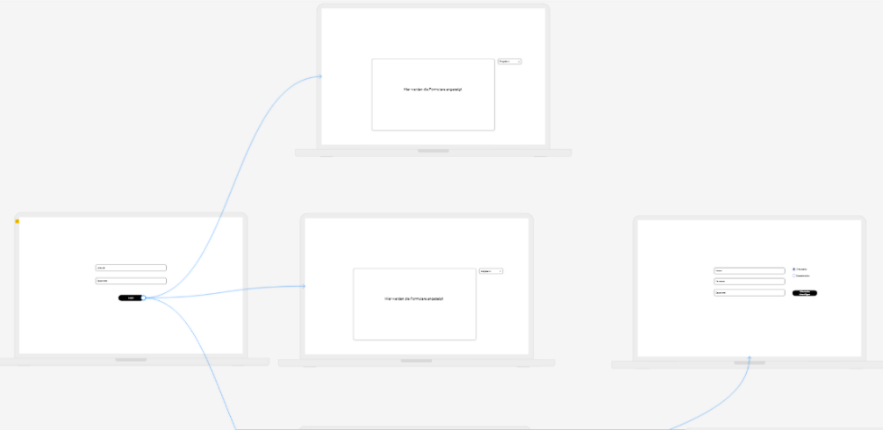

Die Ober Hälfte der UI-Struktur.

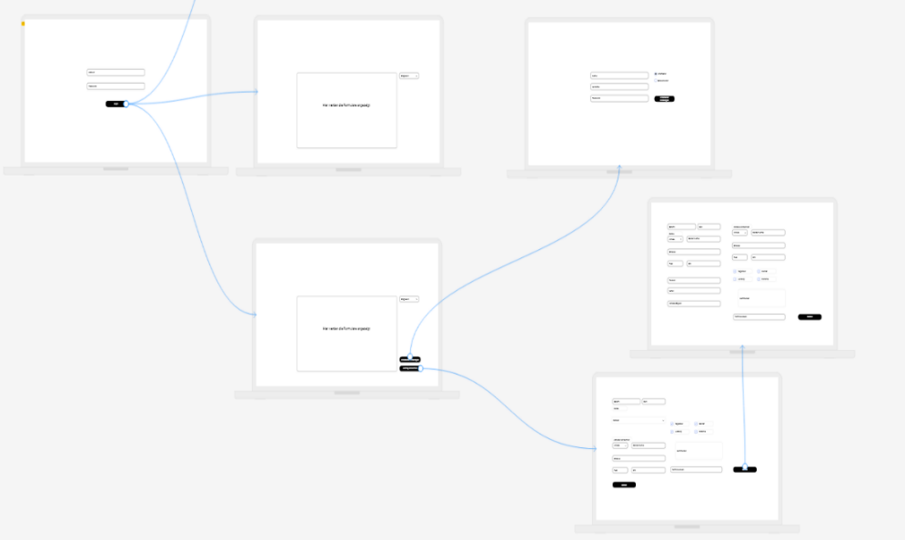

Die Unter Hälfte der UI-Struktur.

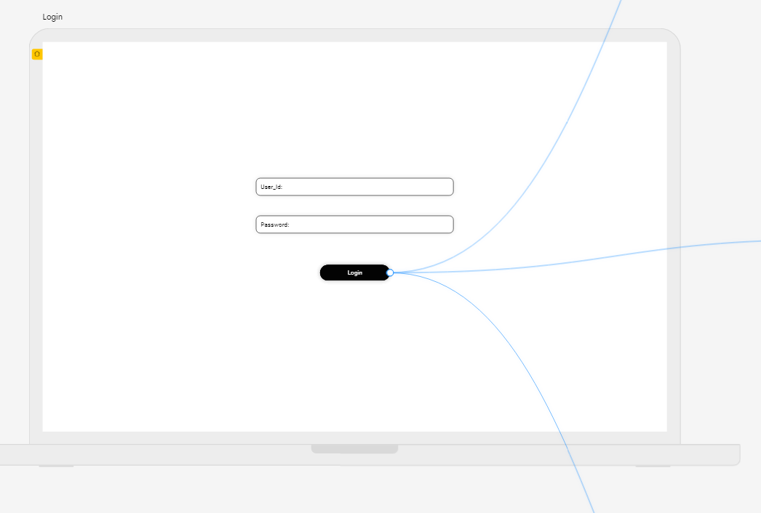

Das Erste Fenster ist das Login Fenster, hier kann sich der Admin, Mitarbeiter oder auch der Bereichsleiter mit Ihrer User ID und mit ihrem richtigen Passwort einloggen.

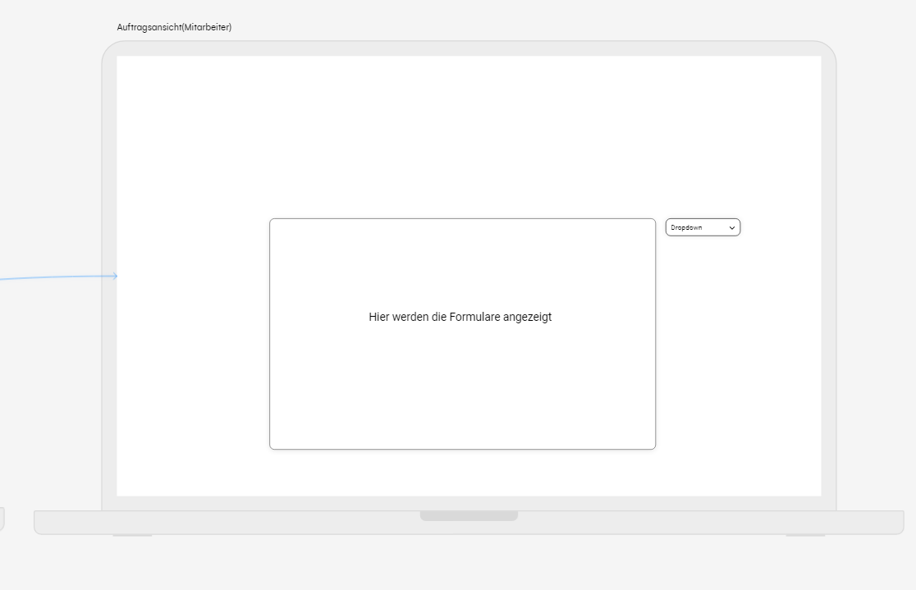

Das Fenster Mitarbeiteransicht, ist für den Mitarbeiter. Der Mitarbeiter kann seine zugeteilten Aufträge auf dieser Seite sehen und die Aufträge, die er erledigt hat, kann er als erledigt markieren und an dem Bereichsleiter weiterleiten.

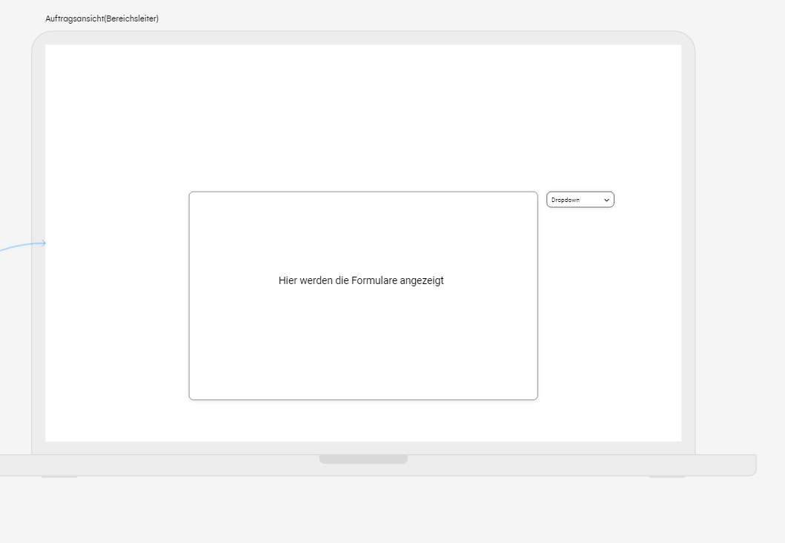

Das Fenster Bereichsleiteransicht, ist für den Bereichsleiter. Der Bereichsleiter kann das End Datum und die Zeit die eingehalten werden muss für einen Auftrag zuteilen zudem kann er einen Bestimmten Mitarbeiter an einem Auftrag zuweisen. Wen der Mitarbeiter den Auftrag als erledigt markiert hat kann der Bereichsleiter den Auftrag Disponieren und wen er will ein PDF generieren, mit den Daten des bestimmten Auftrages.

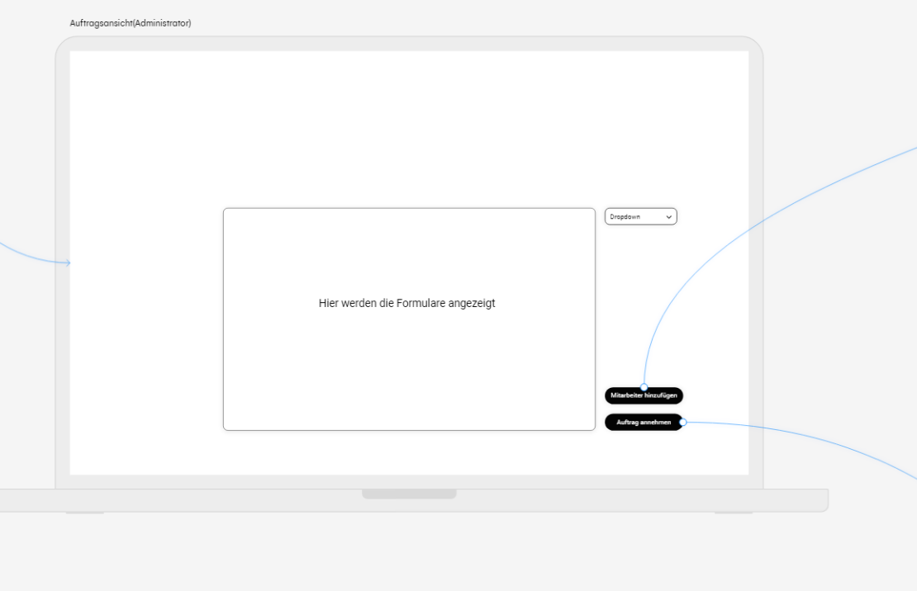

Das Fenster Administratoransicht, ist für den Admin. Der Admin kann alle Aufträge sehne und auch die Einzelne Aufträge als PDF drucken. Der Admin besitz die Möglichkeit um einen neuen Auftrag zu erstellen oder einen neuen Mitarbeiter zu registrieren.

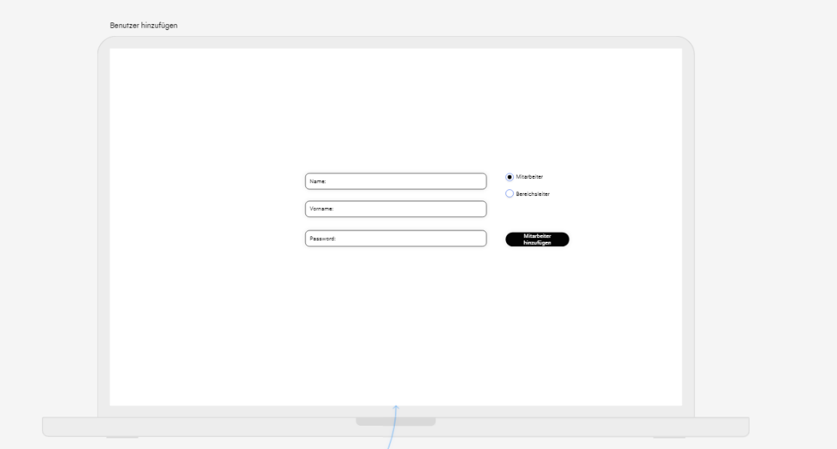

Das Fenster Mitarbeiter Hinzufügen, ist für den Admin der auf der Seite Administratoransicht den Button „Mitarbeiter Hinzufügen“ angeklickt hat. Der Admin kann auf dieser Seite einen Mitarbeiter Hinzufügen indem er einen Namen, Vornamen und eine Password für den Neuen Mitarbeiter hinzufügt., daraufhin kann der Admin die Rolle auswählen die der neue Mitarbeiter erhält.

Auswahl: Mitarbeiter, Bereichsleiter, (Nicht im UI) Admin

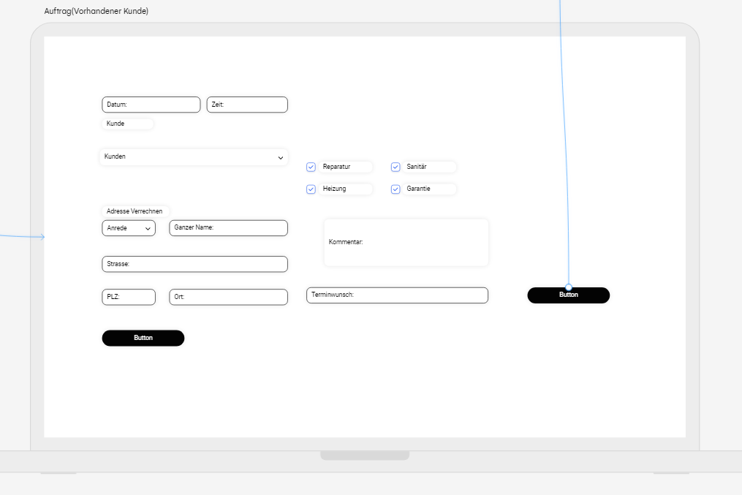

Das Fenster Auftrag Hinzufügen, ist für den Admin der auf der Seite Administratoransicht den Button „Neuer Auftrag“ angeklickt hat. In diesem Fenster muss der Admin einen vorhandenen Kunden auswählen und die Felder Adresse, Ort, PLZ etc. ausfühlen, zudem muss er noch die Arbeit auswählen, die verrichtet werden soll, er kann auch einen Kommentar hinzufügen.

Der Button (Rechts „Neuer Kunde“) ist dafür da wen der Kunde, der man Auswählen möchte, noch nicht registriert ist kann man diesen Button Klicken und man wird in ein Neues Fenster weitergeleitet.

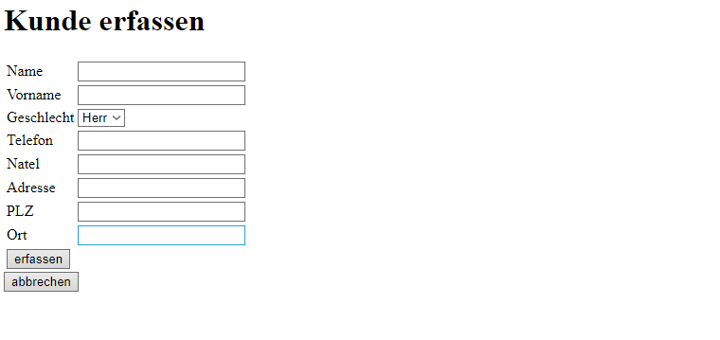

Wen der Admin den Button (Rechts „Neuer Kunde“) auf der Seite „Neuer Auftrag“ geklickt hat öffnet sich dieses Fenster, bei dem Fenster kann der Admin einen Neuen Kunde erfassen.